**2020年上海市嘉定区中考数学一模试卷**

2020.1

**一、选择题：（本大题共6题，每题4分，满分24分）**

**【下列各题的四个选项中，有且只有一个选项是正确的，选择正确项的代号并填涂在答题纸的相应位置上．】**

**1**.下列选项中的两个图形一定相似的是 （▲）

（A）两个等腰三角形； （B）两个矩形； （C）两个菱形； （D）两个正五边形.

**2**.在Rt△*ABC*中，，，.下列四个选项，不正确的是………（▲）

（A）； （B）； （C）； （D）．

**3.**如果*A*（，），*B*（，），*C*（，）这三个点都在同一个函数的图像上，那么这个函数的解析式可能是 （▲）

（A）**；** （B）****；** （C）**；** （D）.

**4.**如图1，在平行四边形中，设，，点是对角线与的交点，那么向量可以表示为 （▲）

（A）； （B）； （C）； （D）.

**5**.三角形的重心是 （▲）

（A）三角形三边的高所在直线的交点； （B）三角形的三条中线的交点；

（C）三角形的三条内角平分线的交点； （D）三角形三边中垂线的交点．

**6.**下列四个选项中的表述，正确的是 （▲）

（A）经过半径上一点且垂直于这条半径的直线是圆的切线；

*A*

*B*

*C*

*D*

图1

*O*

（B）经过半径的端点且垂直于这条半径的直线是圆的切线；

（C）经过半径的外端且垂直于这条半径的直线是圆的切线；

（D）经过一条弦的外端且垂直于这条弦的直线是圆的切线.

**二、填空题：（本大题共12题，每题4分，满分48分）**

【请将结果直接填入答题纸的相应位置】

**7.**如果****，那么**** ▲ ．

**8.**如果将一个三角形保持形状不变但周长扩大为原三角形周长的9倍，那么扩大后的三角形的面积为原三角形面积的 ▲ 倍.

**9**.在某一时刻测得一根高为m的竹竿的影长为m，如果同时同地测得一栋楼的影长为m，那么这栋楼的高度为 ▲ m．

**10.**在△*ABC*中，*D*、*E*分别是边*AB、AC*上的点，如果*AD*=2，*DB*=1，*AE*=4，*EC*=2，那么的值为 ▲ ．

**11.**抛物线的顶点坐标为 ▲ ．

**12**.如果抛物线的对称轴为轴，那么实数的值为 ▲ ．

**13**.将抛物线向右平移2个单位后，所得抛物线的表达式为 ▲ ．

**14**.已知抛物线经过点和，那么 ▲ （从“”或“”或“”选择）.

**15**.如图2，有一斜坡，坡顶离地面的高度为m，斜坡的坡度，那么该斜坡的水平距离*AC*的长为 ▲ m.

**16**.如果正多边形的边数是（），它的中心角是，那么关于的函数解析式为 ▲ .

**17.**如图**3，**⊙*O*的半径长为5 cm，△*ABC*内接于⊙*O*，圆心在△*ABC*的内部.如果，cm，那么△*ABC*的面积为 ▲ ．

**18**.在△*ABC*中，，，（如图**4**），把△*ABC*绕着点*C*按照顺时针的方向旋转，将*A*、*B*的对应点分别记为点、.如果恰好经过点*A*，那么点与点的距离为 ▲ .

*BBB*

*A*

*C*

图4



图2

图3



**三、解答题：（本大题共7题，满分78分）**

**19.（**本题满分10分**）**

计算：.

**20.**（本题满分**10**分，第**（1）**小题**6**分，第**（2）**小题**4**分）

已知不等臂跷跷板*AB*长为3米．跷跷板*AB*的支撑点*O*到地面的点的距离米.当跷跷板*AB*的一个端点*A*碰到地面时（如图5-1），*AB*与直线的夹角的度数为.

（1）当*AB*的另一个端点*B*碰到地面时（如图5-2），跷跷板*AB*与直线的夹角的正弦值是多少？

（2）当*AB*的另一个端点*B*碰到地面时（如图5-2），点到直线的距离是多少米？

*A*

*B*

*H*

*O*

图5-1

*A*

*B*

*H*

*O*

图5-2

**21.（**本题满分10分**）**

如图6，在⊙*O*中，、是两条弦，⊙*O*的半径长为，弧的长度为，弧的长度为（温馨提醒：弧的度数相等，弧的长度相等，弧相等，有联系也有区别）.



图6

当时，求证：.

**22**.（本题满分10分）

如图7，海中有一个小岛，该岛的四周10海里的范围内有暗礁.有一货轮在海面上由西向东航行.到达处时，该货轮位于小岛南偏西的方向上，再往东行驶20海里后到达小岛的南偏西的方向上的处.如果货轮继续向东航行，是否会有触礁的危险？

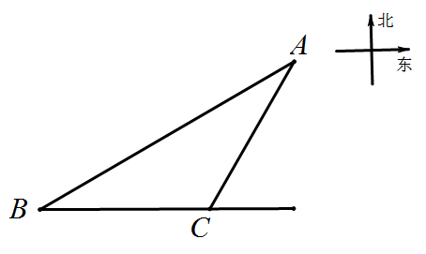

图7

请通过计算说明.

**23**．（**本题满分12分，第（1）小题4分，第2小题8分**）

已知：如图8，在中，点、分别在边、上，**∥*，*.

**（1）**求证：；

*B*

.

图8

*C*

*A*

*E*

*D*

**（2）**当平分时，求证：.

**24．（**本题满分12分，每小题4分**）**

在平面直角坐标系中，将点**定义**为点的“**关联点**”.

已知：点在函数的图像上（如图9所示），点的“关联点”是点.

（1）请在图9的基础上画出函数的图像，简要说明画图方法；

（2）如果点在函数的图像上，求点的坐标；

图9

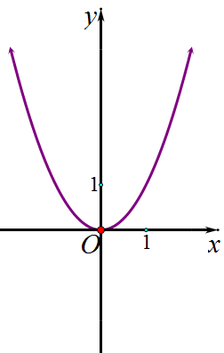

（3）将点称为点的“**待定关联点**”（其中，）.如果点的“**待定关联点**”在函数的图像上，试用含的代数式表示点的坐标.

**25**.（**本题满分14分，**其中第**（1）**小题**4**分，第**（2）、（3）**小题各**5**分）

已知：点在内，且满足（如图**10**），.

（1）求证：∽；

*A*

*B*

*C*

*P*

图10

（2）如果，，求的值**；**

（3）如果， 且是等腰三角形，

试求的值.